Fiche élève séance 3

🕵️ ACTIVITÉ : DÉTECTIVE DES EXTENSIONS
Objectif : Comprendre comment l'ordinateur reconnaît les différents types de fichiers

MISSION 1 : L'OBSERVATION
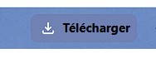
- Trouvez le dossier nommé RESSOURCES_S3. Sur cottaj.netboard.me : technologie_classe
- Cliquez et télécharger
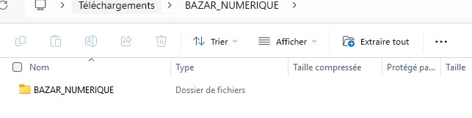
- Cliquez sur extraire tout pour décompresser le dossier et enregistrez le sur le Bureau
- Il est enregistré automatiquement dans téléchargements, mais vous pouvez changer le dossier de destination et enregistrer le dossier sur le Bureau
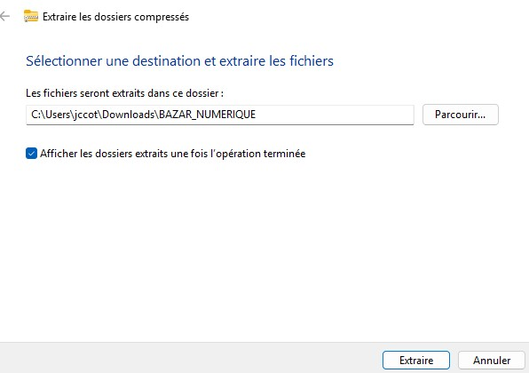

MISSION 2 : L'IDENTIFICATION
Dans le dossier RESSOURCES_S3, observez l'icône devant chaque fichier et essayez de l'ouvrir (double-clic) pour voir quel logiciel se lance.
Complétez le tableau d'enquête ci-dessous :
Extension (ce qui est écrit après le point) | Dessinez l'icône que vous voyez | C'est quel type de document ? (Texte, Image, Son, Vidéo, Programme) | Quel logiciel s'ouvre ? (Notez le nom en haut de la fenêtre)
.odt (ou .docx) |  | ................................................. | .................................................
.jpg |  | ................................................. | .................................................
.mp3 |  | ................................................. | .................................................
.mp4 |  | ................................................. | .................................................
.sb3 |  | ................................................. | .................................................

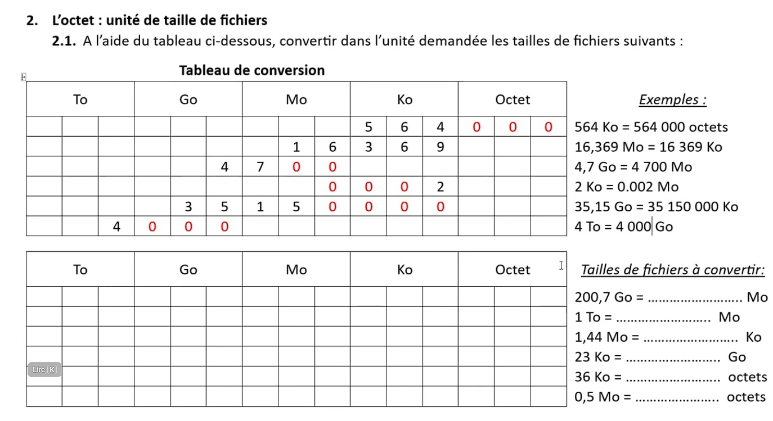
MISSION 3 : LE POIDS DES FICHIERS (La Taille)

